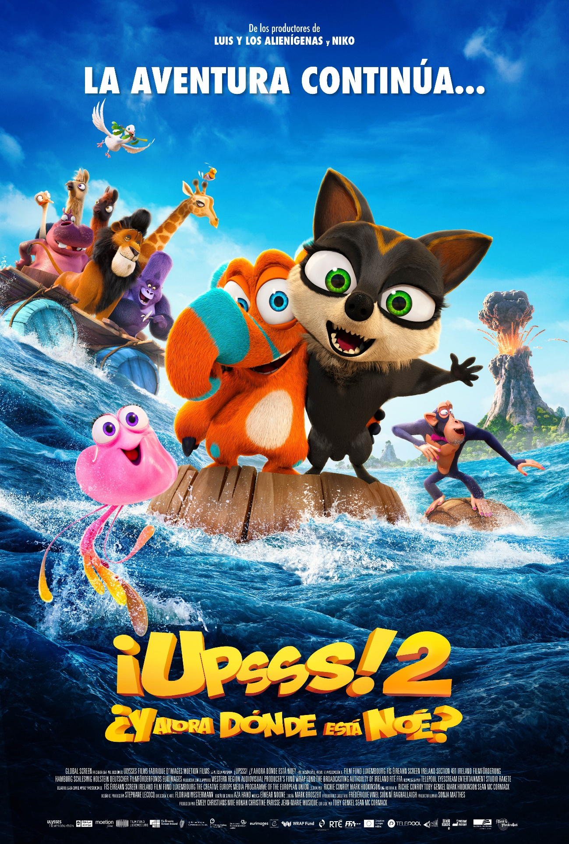
PRESSBOOK DE ¡UPSSS! 2 ¿Y AHORA DÓNDE ESTÁ NOÉ?

SINOPSIS LARGA
El arca de Noé va a la deriva en mar abierto, con los mejores amigos Finny y Leah a bordo. Después de semanas sin tierra a la vista, las reservas de alimentos se están agotando... y la frágil paz entre carnívoros y herbívoros podría romperse en cualquier momento. Finny y Leah se caen accidentalmente del arca ¡junto con el último barril de suministros de comida!
Mientras que Finny se despierta en una extraña colonia llena de extrañas criaturas familiares que viven en armonía, ¡bajo la amenaza de un amenazante volcán!, Leah y su nueva amiga Jelly, aparecen en una isla en mitad del océano. En una carrera a contratiempo, una marea y temblores aterradores, Finny debe rescatar a sus amigos, reunirse con su familia y salvar a toda una colonia de la destrucción total.
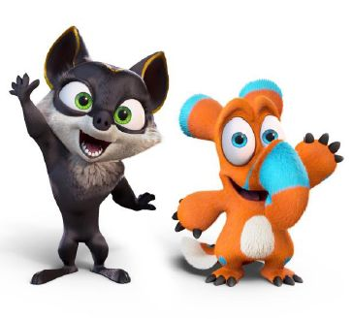

TOBY GENKEL, DIRECTOR
Toby comenzó su carrera como creador de storyboards y diseñador en 1991, y ha desarrollado una carrera de director de animación durante más de 20 años. Como director de animación ha trabajado con Ulysses Films en sus películas animadas más recientes, incluidas la premiada ¡Upsss! ¿Dónde está Noé...? y Richard, la cigüeña. Las películas de Toby fueron nominadas al Oso de Cristal en la Berlinale y al Cáliz de Oro en el Festival Internacional de Cine de Shanghái a la "Mejor película de animación"; ganaron galardones en el Festival de Cine de Baviera, el Lux Filmfest y numerosos premios nacionales e internacionales. En ¡Upsss 2! ¿Y ahora dónde está Noé? Toby creó junto con su equipo… ¡un mundo nunca antes visto!

SEAN MC CORMACK, DIRECTOR
Sean Mc Cormack nació en Irlanda y creció en Luxemburgo, donde asistió al Lycée Technique des Arts et Métiers, una escuela secundaria de artes, y acabó estudiando en la Universidad de Artes en Bournemouth. Tras lograr una licenciatura con honores en producción de animación, regresó a Luxemburgo, donde comenzó a trabajar como animador 2D, luego lo hizo como animador 3D para terminar como jefe de animación. Después pasó a ser responsable de storyboards y después comenzó a dirigir teasers y presentar ideas para cortometrajes. Realizó el premiado corto The Light Eater (2015) y dirigió junto a Toby Genkel ¡Upsss! ¿Dónde está Noé...? (2015). Coescribió y codirigió Luis y los aliens (2018) y después volvió a reunirse con Genkel para ¡Upsss 2! ¿Y ahora dónde está Noé?.

DECLARACIONES DE LOS DIRECTORES TOBY GENKEL Y SEAN MC CORMACK
Upsss, lo hicimos de nuevo. Volvemos a este mundo tan familiar que amamos tanto la primera vez que resultó que era absolutamente imposible que nos mantuviéramos alejados. La primera película se centró en el gran diluvio, una historia que ocurre una vez en la vida. Sentíamos que ya la habíamos contado con éxito en 2015. Pero tan pronto como el último fotograma se renderizó, nos quedamos con la sensación de que solamente habíamos comenzado. Nos enamoramos absolutamente de estos personajes y esta historia. Cuando comenzamos a construir este mundo, realmente no sabíamos el alcance y profundidad que poseía. Especialmente los nestrians, que inspiraron tantas ideas e historias, algunas de ellas merecen ser contadas. Una vez que nos sentamos con nuestros increíbles guionistas y productores, y comenzamos a pensar en ideas para historias, nos enfrentamos a la realidad del increíble volumen de conceptos que teníamos. De repente, nuestro desafío no era tener una idea para una secuela, sino decidirse por una historia en particular. Lo que sabíamos con certeza era que queríamos centrarnos en los nestrians. Son adorables, torpes y cariñosos. Las criaturas tienen tanto potencial y simpatía que, honestamente, fue una obviedad.

Con esto en mente, nos sumergimos en la idea de cómo sería toda una comunidad de nestrians ¿Qué es un día normal para un nestrian? ¿Cómo viven sus vidas? ¿En qué tipo de ciudad vivirían? Esto abrió la puerta a un rico mundo de ilimitadas posibilidades e imaginación. Introduciendo nuestros personajes en esta colonia de nestrians se creaba un choque cultural y un conflicto más que suficiente para construir una película. Y, por supuesto, cuando haces una película llena de nestrians, la comedia y los momentos conmovedores aparecen de forma natural.

Una vez que creamos nuestro nuevo elenco de personajes, como Jelly La Medusa, el jefe Clyde y, por supuesto, el líder de la colonia, Patch, la película realmente tomó vida propia. Presentamos los efectos del trauma que supone estar en el fondo de la cadena alimentaria en un individuo y cómo puede influir en su comportamiento y forma de relacionarse con otros. Este tema tan serio es algo que para nosotros era importante llevar a la pantalla de un modo identificable y comprensible. Para que nuestra audiencia familiar pueda reflexionar y comprender que las cosas no son solo en blanco y negro. Que nuestra antagonista, Patch, no es solo "mala", sino que es una persona incomprendida y con defectos que está haciendo lo que cree que es correcto para proteger a sus semejantes.
Tuvimos el privilegio de reunirnos con la mayoría del equipo de producción y los artistas de la primera película. Nuestras relaciones se fortalecieron durante años de cooperación juntos, fue afortunadamente una alegría trabajar día tras día en esta producción. Hemos tomado el aspecto de la primera película y lo hemos llevado mucho más allá de lo que fuimos capaces hace años. Dando como resultado un trabajo hermoso y de vanguardia en el que estamos orgullosos de poner nuestros nombres.
Esperamos que la disfrutéis tanto como nosotros haciéndola.

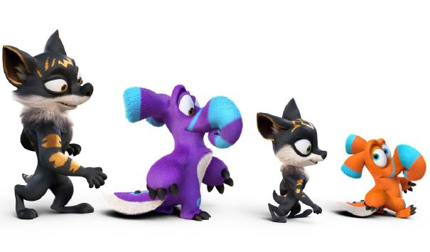

DECLARACIONES DE LOS PRODUCTORES
Significado y tema de la película
Los principales protagonistas de esta historia son tres animales jóvenes arrojados a la deriva en un lugar desconocido y un océano muy aterrador. Obligados a dejar sus hogares y comunidades para abordar el arca en un intento por escapar de las inundaciones, deben enfrentar los desafíos añadidos de la discriminación y la lucha por ser aceptados entre los otros animales. Como cualquier niño amante de la diversión, rápidamente se aburren en los restrictivos confines de un zoológico flotante y queda claro que hacer travesuras es inevitable. Lo que comienza como una broma divertida les impulsa a una peligrosa aventura en la que deben afrontar sus prejuicios, superar sus miedos, forjar amistades inverosímiles y asumir la responsabilidad de sí mismos y de los demás. La familia en el corazón de la historia está formada por la madre soltera Hazel y su hija Leah, que son los últimos de una especie casi olvidada de Grymps. Depredadores naturales, los Grymps deben ser duros para sobrevivir. Como otros animales depredadores, los Grymps prefieren la soledad dentro de su pequeña manada. Climas cambiantes, inundaciones y una voluntad profundamente arraigada de sobrevivir supondrán que Hazel tenga que enterrar estos instintos y vivir en armonía con todos los animales del arca. Solitarios, endurecidos por las adversidades de la vida, Leah y Hazel se mostrarán encantados de manera inconsciente por su encuentro con Dave, el padre solitario de nestrian, y su adorable hijo Finny. Como los grymps, los nestrians también se enfrentaron a la extinción y la discriminación cuando también se les negó la entrada al arca. Sus nombres simplemente no estaban en la lista, un destino que los refugiados enfrentan con tanta frecuencia. La negativa a mirar el lado oscuro forja una alianza poco probable entre estas dos familias muy diferentes. Esta relación explora los temas de cómo debemos aceptar la ayuda de los demás, aprender a cooperar y vivir juntos por el bien común.

¿Por qué este proyecto es relevante ahora?
La antigua y universal parábola del Diluvio, junto con la canción de The Animals Went In Two By Two (Los animales entraron de dos en dos), se enseñan en muchas aulas y forman parte de nuestro patrimonio educativo colectivo, compartido e internacional. A través de esta fábula, nuestro objetivo es reflejar la diversidad de la cultura en un momento de migración sin precedentes en Europa y entre la amplia red de patrones migratorios en todo el mundo. Hemos reinterpretado esta historia por una generación de niños que están experimentando un cambio extraordinario en la mezcla cultural de sus pueblos, aulas y unidades familiares. Se está haciendo un gran trabajo en las escuelas de toda Europa con iniciativas progresistas de igualdad y diversidad para los centros de primaria y secundaria que promuevan y apoyen un entorno de interculturalidad. Estos temas se debaten a diario en las mesas para cenar, en las aulas y en los patios de recreo del mundo. Nuestra película refleja las experiencias de la vida real a través de la lente colorida de un mundo animado. La narrativa alentará a los espectadores para que se hagan preguntas sobre sí mismos y el mundo en el que viven, reflexionen sobre cómo se ven ellos mismos y otros en el contexto de nuestra nueva comunidad diversa y multicultural. Los niños de hoy son muy conscientes de los desafíos de vida o muerte que enfrentan los niños refugiados en todo el mundo y las amenazas que muchos enfrentan en sus hogares adoptivos. Su comprensión de sus nuevos amigos de la escuela se contrarresta con un confuso mensaje mixto de miedo y terrorismo en los medios de comunicación. A través de nuestra historia, nuestro objetivo es fomentar la amistad y el entendimiento, cuestionar la reacción instintiva a "otros" que no conocemos, para romper las barreras de la xenofobia y el racismo, y fomentar la adaptación de diversas normas culturales y una responsabilidad compartida de nuestros deberes para salvaguardar nuestro precioso medio ambiente. La inundación y el volcán en nuestra historia son dos claros recordatorios de nuestras responsabilidades a la hora de garantizar la estabilidad climática para las generaciones futuras.

FICHA TÉCNICA
Título original: Ooops! The adventure continues...
Dirección: Toby Genkel, Sean McCormack
Guion: Richie Conroy, Mark Hodkinson
Compañías coproductoras: Ulysses Filmproduktion (Alemania),
Fabrique d’Images (Luxemburgo), Moetion Films (Irlanda)
Formato: DCP
Duración: 85 min.
Idioma: inglés
Software de animación: Maya
Aspect ratio: 1:1,85
Nacionalidad: Alemania, Luxemburgo e Irlanda.
Año de producción: 2020
Presupuesto: 7,6 millones de euros
Distribuidora en España: Flins & Pinículas

CONTACTO DE PRENSA:
Sonia Uría - SURIA
+ 34 686 639 650 + 34 91 051 35 39
suria@suriacomunicacion.com

